727. LANDGRAAF (Ubach over Worms) 10,7km – 6,5km
www.wandelgidszuidlimburg.com

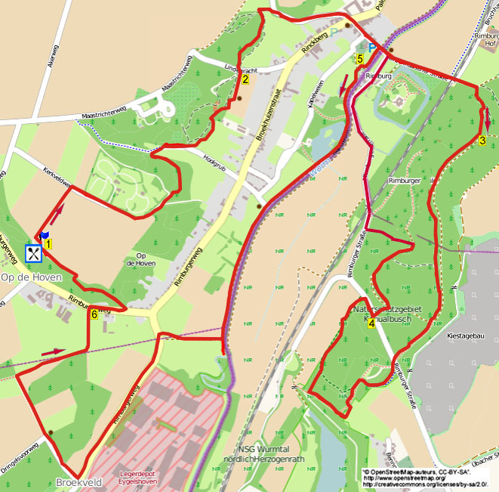

Diese hüglige Grenzwanderung besteht aus 2 verschiedenen Hälften. Sie wandern erst durch die Wälder zum ruhigen Dörfchen Rimburg hin, wo Sie eine Pause im Café d'r Eck einlegen können. Dann kommen Sie am prächtigen Schloss Rimburg vorbei. Anschließend machen Sie eine schöne Waldwanderung durch den hügligen Rimburgerwald. Der Rückweg ist viel offener, eine Weile wandern Sie an der plätschernden Wurm entlang, dann geht es aufwärts zu einem herrlichen Plateau mit Aussicht. Durch den Wald kommen Sie wieder an den Wasserturm, worin Sie den Aufzug nehmen können. Der Ausblick ist fantastisch! Die Route kann auf 6,5 km gekürzt werden, was ebenfalls eine schöne Wanderung ausmacht.

Startadresse: Wandelcafé De Watertoren, Watertorenpad 1, Landgraaf (Ubach over Worms)
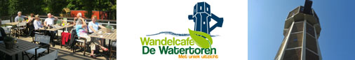
GPS-Abstand: 10700 m
Laufzeit: 2.25 St.
Höhenunterschied: 52 m


727. LANDGRAAF (Ubach over Worms) 10,7km – 6,5km

1. Vom Parkplatz aus geht man zurück über die Ausfahrt. (Schräg links vor uns liegt die Kirche im Deutschen Ort Scherpenseel.) An der T-Gabelung R über den Asphaltweg (rot/blau). Am Eingang vom Campingplatz “de Watertoren” wird die Straße zum Feldweg. Im Wald meidet man 2 Seitenwege rechts und geht am Verbotsschild weiter GA (blau) am Zaun vom Campingplatz entlang. Am
3-Sprung, wo der Zaun nach links biegt, gehen Sie R (blau) in den schmalen Waldweg rein (blau). Direkt danach am 3-Sprung L gehen. Kurz darauf an der Y-Gabelung R nach unten. Am Ende vom Weg über eine Treppe abwärts gehen. Unten R über den Radweg wandern (blau). Nach der steinernen Dammmauer die Treppe L aufwärts nehmen (blau). Oben folgen Sie dem Weg GA durch den Waldrand und entlang selbigem. An der Y-Gabelung L nach oben (blau). Direkt danach an der T-Kreuzung gehen Sie R. Kurz darauf an der Y-Gabelung dreht man nach R (oranger Punkt). Am 3-Sprung mit der Steintreppe R an einem großem Stein vorbeigehen. (Dieser große Stein “D'r Dikke Sjtee” genannt, wollte man in 1951 in erster Instanz ins Dorf reinbringen, um dort aus diesem Stein ein Kriegsdenkmal zu machen. Da der Stein aber ein Gewicht von 9000 kg aufweist, hat man diese Idee aufgegeben. Hier in der Nähe haben die Veteranen von Rimburg, aus Dankbarkeit ihrer unversehrten Rückkehr aus dem Krieg, in 1951 die St. Josefskapelle errichtet.) Unten am Feld geht man L am Waldrand entlang. (Sie passieren eine Bank mit schöner Aussicht auf das Wurmtal.)

2. Den Asphaltweg überqueren und dann GA (kurz) den Waldweg steil aufwärts gehen. Im Wald rechts halten. (Sie laufen also durch den Wald parallel zu den tiefer gelegenen Wiesen.) Am Ende vor einer Wiese biegt der Pfad nach links oben. Dort an der T-Kreuzung mit kleinem Wegekreuz aus Granit (2006) R in den Fußweg abwärts gehen. Unten R über den Asphaltweg. Einen Klinkerweg links meiden. Am 4-Sprung mit der großen Christusstatue und Bank im Ortskern von Rimburg gehen Sie GA (Brugstraat). (Hier steht links der große typische Limburgische Carré-Bauernhof, genannt “Hoeve de Kruisstraat” (1822) mit großem Innenhof. Hier befindet sich ebenfalls das Dorfcafé D'r Eck, eine gute Pausengelegenheit.) Den Seitenweg rechts ignorieren und an der Dreifaltigkeitskirche von Rimburg (1726) vorbei gehen. [Durch die linke Tür kann man die Marienkapelle in der Kirche besichtigen. Dort hat man auch einen Einblick auf das Kircheninnere. Gegenüber der Kirche liegt das Pfarrhaus (1826); in der Mauer sieht man eine Statue vom Hl. Joseph mit dem Jesuskind.] Man erreicht somit die Brücke über die Wurm, wo zwei Schildkröten drauf stehen, und geht somit nach Deutschland rein. (Diejenigen, die sich für 6,5 km entschieden haben, gehen hier vor der Brücke R in den Fußweg an der Wurm vorbei und machen weiter mit **** in Punkt 4.) Am 3-Sprung mit Infotafel und großem Friedensdenkmal GA (Bruchhausener Straße). (Auf den 12 vertikalen Schildern steht in 8 verschiedenen Sprachen der Text, der in etwas bedeutet: Angeeignetes Wissen behält man fürs Leben. Rechts sieht man das prächtige Schloss Rimburg, wo wir nachher dran vorbeikommen.) Die Bahn Aachen-Mönchengladbach überqueren und am 3-Sprung mit Verbotsschild GA in den Waldweg. Am 3-Sprung R gehen, nach 20 m L in den Waldweg nach oben. Es geht an einem alten verfallenen Steingebäude vorbei, weiter dem Weg GA nach oben folgen. (In diesem Gebäude wurden früher die Bewohner von Schloss Rimburg beerdigt.)

3. Oben an der T-Kreuzung nach R drehen. Am 3-Sprung GA. 2 Seitenwege links meiden, wovon der letzte an einem Eisenstall liegt. Aufpassen! Im Abwärtsgehen, wo der Weg nach rechts biegt, geht man L in den engen Waldweg rein. Unten an der geteerten Straße L hoch. Jetzt in den 2. Waldweg R biegen (das ist 5 m vor dem Rad/Wanderverbotsschild) und nach oben gehen. Etwas weiter biegt der Pfad rechts in den Wald rein. An der T-Kreuzung L und direkt danach an der Y-Gabelung auch L. Einen Seitenweg rechts meiden und GA am Waldrand entlang bleiben, links liegt eine Pferdekoppel. Den nächsten Seitenweg rechts meiden. Direkt danach an der großen Wiese geht man R am Waldrand entlang. (Auf dieser Wiese stehen zwei Schießstangen mit Kugelfang von der Schützenbruderschaft Sankt Benno 1898 Merkstein-Hofstadt.) Nach 30 m am kleinen Tor R in den Waldweg gehen. Dem Pfad abwärts am hohen Zaun entlang folgen. [Hier befand sich ehemals der 3,6 km² große Tagebau Ottilie (1956-1965)]. Beim Abwärtsgehen den ersten Waldweg R nehmen. (Nach 50 m geht es an einem alten Bunker vorbei.) Am 3-Sprung gehen Sie L über den breiteren Weg. Etwas weiter gehen Sie am 3-Sprung L nach unten. Direkt danach biegt der Weg nach rechts. Jetzt GA am Waldrand und am Feld entlang wandern. Am Ende R über den Asphaltweg nach oben.

4. Nach 100 m an den rot/weißen Pfählchen L in den Waldweg gehen. Am 3-Sprung scharf L in den Waldweg nach oben. Einige Zeit auf diesem erst steigenden, später abwärts gehenden Pfad bleiben. Aufpassen! Wo unten der Pfad nach links biegt und wieder zu steigen beginnt, begibt

man sich L in den engen Waldweg nach unten (mit Laub allerdings schlecht zu erkennen). Am Ende R über den Asphaltweg und etwas weiter die Bahn überqueren. Bleiben Sie jetzt GA auf dem Asphaltweg. (Sie passieren eine große Infotafel). Direkt danach liegt links (weißes Gebäude) die ehemalige Wassermühle Rimburg, rechts Schloss Rimburg. (Das Schloss datiert aus dem 12. Jh. und hatte ursprünglich einen Turm, der zur Verteidigung galt. Die heutige Form datiert aus dem Ende des 19. Jh.) An der T-Gabelung L und wieder die Wurm überqueren. Somit sind Sie wieder in den Niederlanden. Direkt nach der Brücke L in den Fußweg an der Wurm entlang. **** Am weißen Haus sehen Sie noch das ehemalige Wasserrad der Mühle Rimburg. [Die jetzigen Gebäude dieser ehemaligen doppelten Wassermühle stammen aus dem 18./19. Jh und stehen auf der Deutschen Seite. In 1543 gab es hier bereits eine Wassermühle. An der Stelle des weißen Wohnhauses stand auf Niederländischer Seite eine Ölmühle, später Kornmühle mit eigenem Wasserrad (18. Jh.) Am Anfang des 20. Jh. waren beide Mühlen mit einer Brücke verbunden.]

5. Am Ende GA über den schmalen, autofreien Weg wandern. Die geteerte Straße wird zu einem Pfad, der aus zwei Klinkerstreifen besteht, dem man einige Zeit GA an der hier kanalisierten Wurm entlang folgt. (Der 35 km lange Bach, zum Teil Grenzfluss, entspringt im Aachener Wald und strömt bei Heinsberg in die Rur. Etwas weiter passieren Sie rechts den Fischweiher Rimburg.) Am 3-Sprung am Backhaus mit den vielen Bänken GA gehen. (In diesem Backhaus backen die Einwohner von Rimburg 10 x im Jahr ca. 100 Fläden auf einmal. Das Backhaus steht auf den Fundamenten eines alten Leichenhauses, wo früher die Leichname der verstorbenen Nicht-Katholiken oder Selbstmörder aufbewahrt wurden.) 20 m nach dem Ende des Klinkerwegs gehen Sie R und folgen dem Pfad am Zaun entlang. (Wenn Sie hier GA gehen, sehen die mäandernde Wurm.) Straße überqueren und L über den Fußweg an der Straße entlang gehen.

Am Radweg gehen Sie GA (Rimburgerweg). Ca. 600 m diesem Radweg GA folgen. (Links sieht man die grünen Schuppen des ehemaligen Kriegslagers Eygelshoven.) Vor dem Ortsschild Kerkrade und am Eingang des Firmeneingangs Laura Metall den ersten Weg R aufwärts einschlagen. Dort am 3-Sprung mit Bank GA über den Feldweg. (Hier haben Sie schöne Aussicht Links sieht man die Steinhalde der ehemaligen Staatsgrube Wilhelmina, worauf die überdeckte Skibahn SnowWorld in Landgraaf errichtet wurde. Rechts sieht man den Wasserturm.) An der T-Gabelung am Waldrand R in den Fußweg rein. Den 2 Drehtörchen GA folgen und am dritten L (blau) den Grasweg nach unten gehen.

6. Am Ende R an der Straße entlang. Kurz vor dem zweiten Haus links (Nr. 233), scharf L in den Treppenpfad nach oben durch den Wald gehen. (Nach 20 m erreicht man eine Bank.) Oben am
3-Sprung (Ende vom Treppenpfad) geht man GA. Direkt den Seitenweg rechts hoch meiden. Am
3-Sprung mit 2 Bänken R in den Steilpfad aufwärts gehen (Sie können ebenfalls GA gehen, auch hier erreichen Sie den Wasserturm.) Oben vor dem Acker L am Waldrand entlang. Sie kommen zum Parkplatz, und somit ist das Café als Sponsor dieser Wanderung wieder erreicht. Man kann dort noch etwas essen oder trinken. Dienstags geschlossen. Für nur 17,95 € können Sie ein 3-Gang-Menü bestellen. (Frische Spargelsuppe, auf dem Grill gebackenes Steak mit einer Champignongsoße und ein Dessert vom Küchenmeister.)

Vom Café aus kann man mit dem Lift gegen Bezahlung den Wasserturm besichtigen. Oben hat man einen fantastischen Ausblick. Dieser 35,7 m hohe denkmalgeschützte Turm wurde in 1925-1926 erbaut im Auftrag der Wassergesellschaft der ehemaligen privaten Grubengesellschaft “Laura & Vereinigung” (die Gruben Laura und Julia). Nach der Schließung im Dezember 1974 des Steinkohlewerks Julia (Eygelshoven) wurde der Wasserturm außer Betrieb gesetzt.

Autor: Jos. Wlazlo
Das Autorenrecht dieses Textes sowie das Datenbankrecht liegen einzig und alleine beim Verfasser. Kein Auszug aus dieser Wanderung darf kopiert, vervielfältigt oder veröffentlicht werden ohne die Genehmigung des Verfassers.

Wandern mit einem Burgundischen Ziel: www.kroegjesroutes.nl

